Geração Automática de texto

LSTM: Consumir o contexto e predizer qual a próxima palavra do contexto - Aplicação típica: Correção ortográfica

Encoder-Decoder Models (modelo fim a fim) - Modelo de linguagem condicional utilizando LSTM

Calcular a probabilidade de uma sentença mas agora o contexto tem uma condicionante.

Geração de texto automático condicionado ao X.

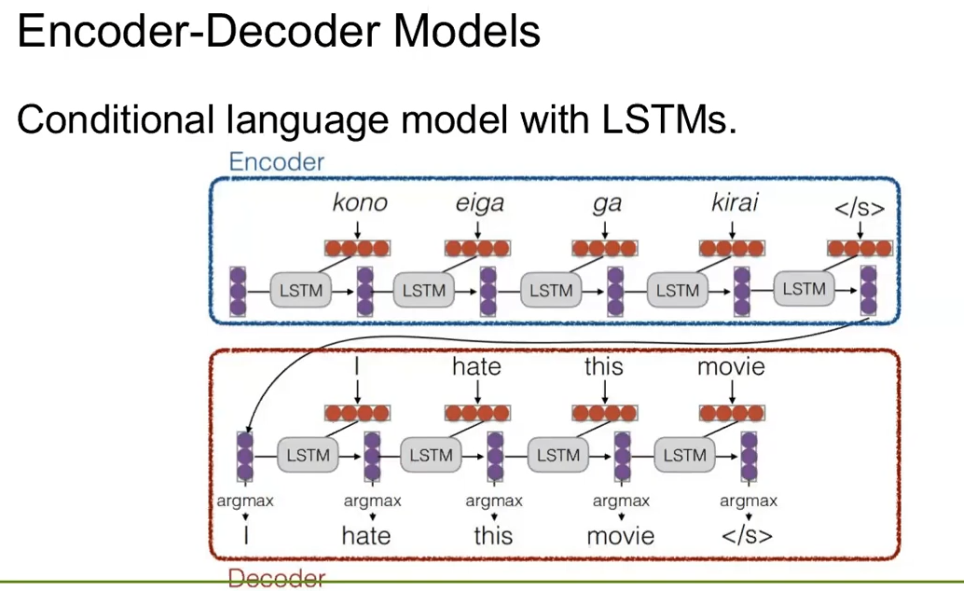

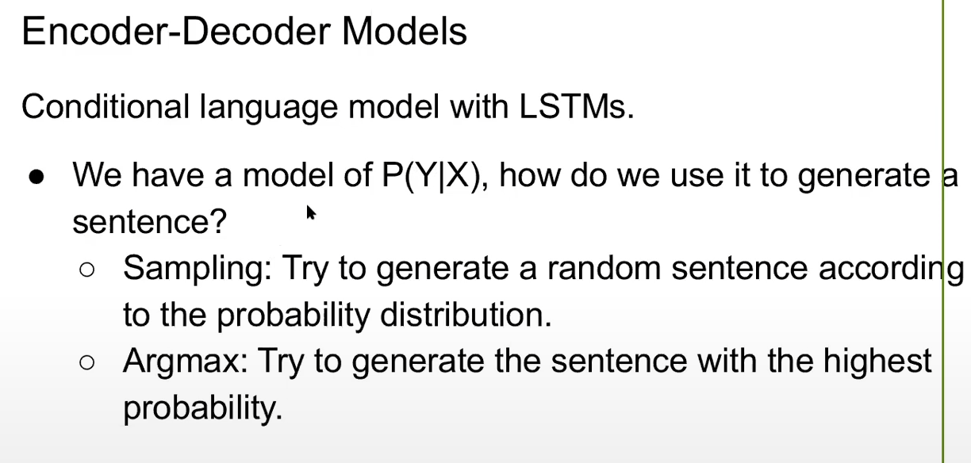

Ancestral Sampling: Gerar aleatoriamente palavras uma por uma

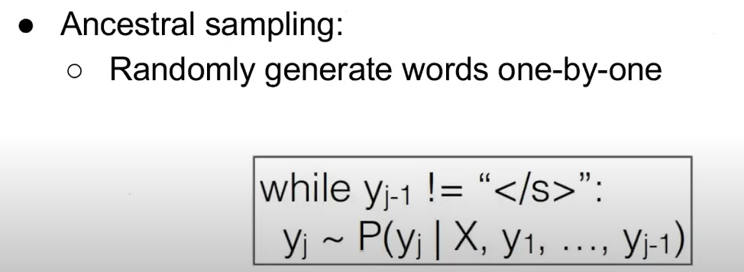

Greedy-Search: Uma por uma escolher a palavra que tem a maior possibilidade.

Problemas que podem ocorrer com greedy-search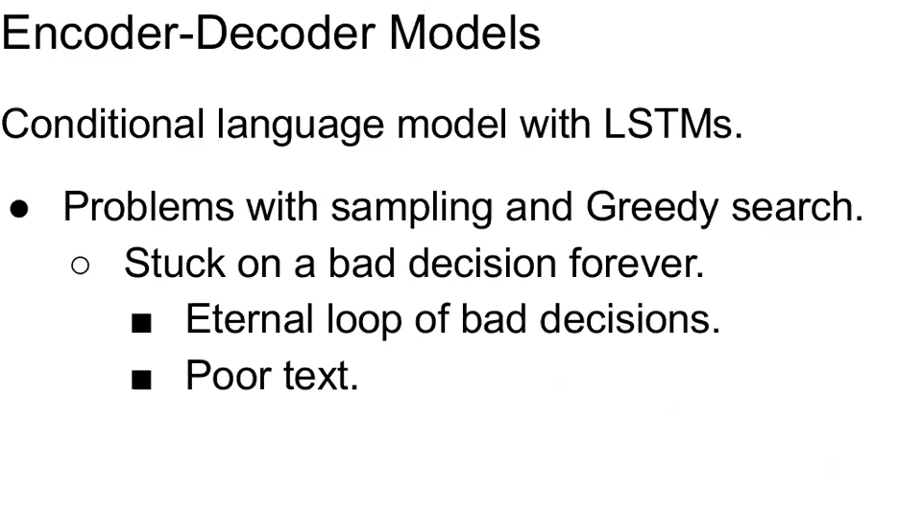

Beam search: Compartilha da ideia de escolher a palavra com a maior probabilidade, ele mantém os diversos caminhos de probabilidades de todas as combinações de palavras. Evita o problema do loop eterno ao olhar “passos futuros” ao invés de só escolher a próxima palavra, visto que ela mantém vários caminhos ao invés de um, quando ela percebe que o caminho não é bom ela volta e escolhe outro caminho.

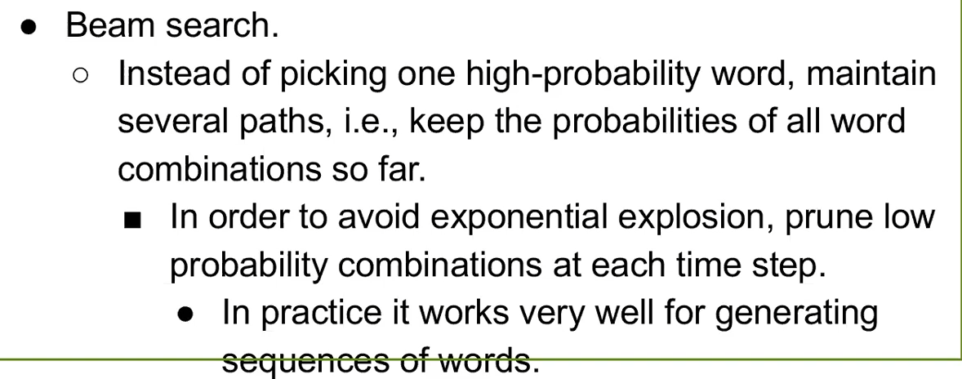

Como avaliar um modelo de linguagem condicional?

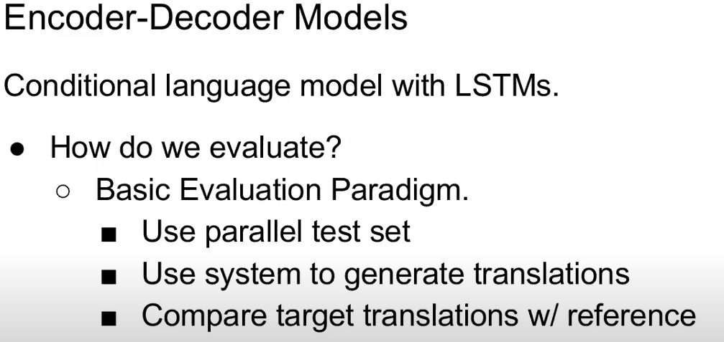

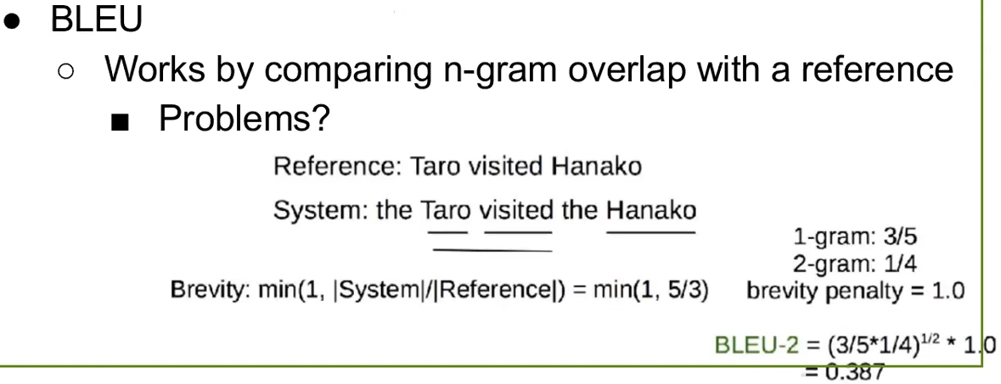

Quanto maior o BLEU, maior o desempenho.

**Desambiguação**

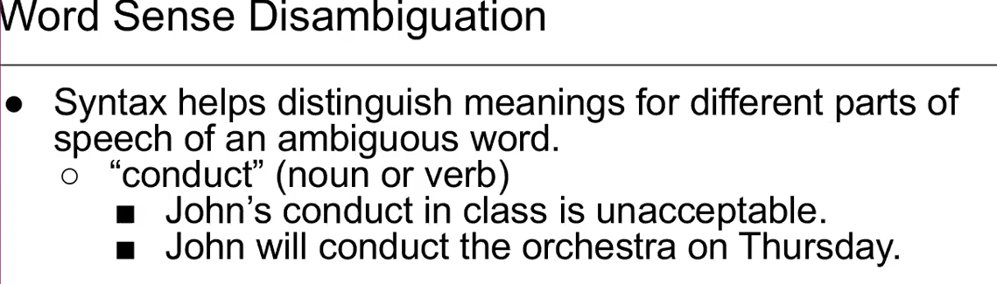

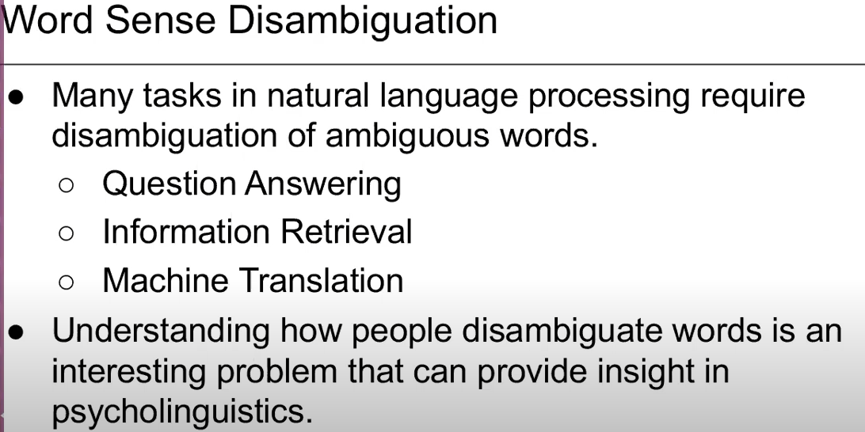

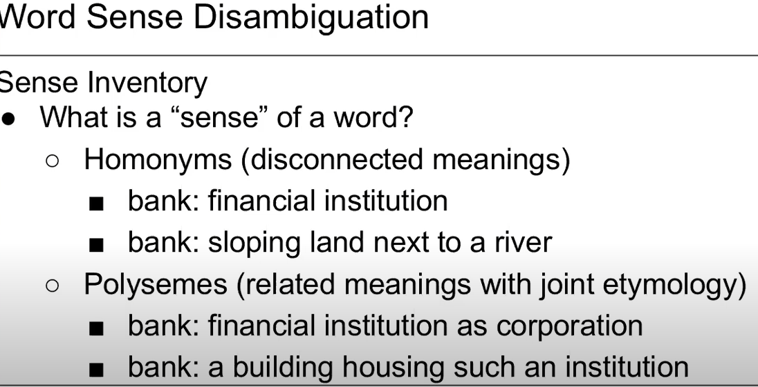

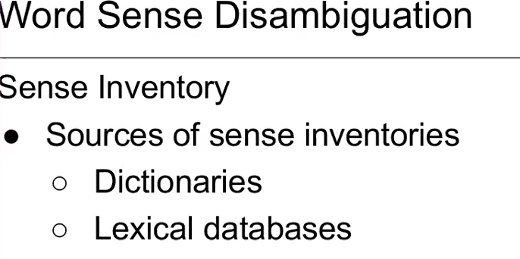

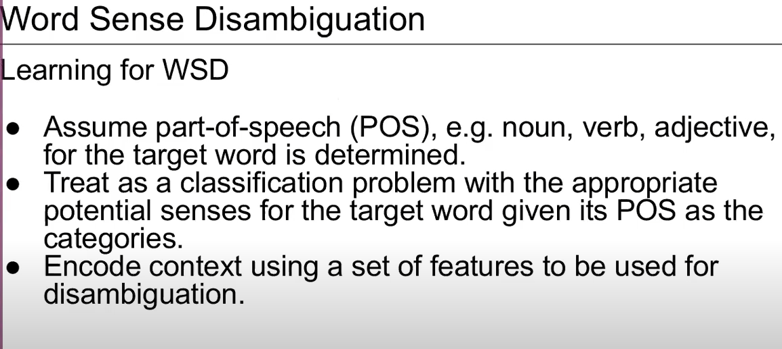

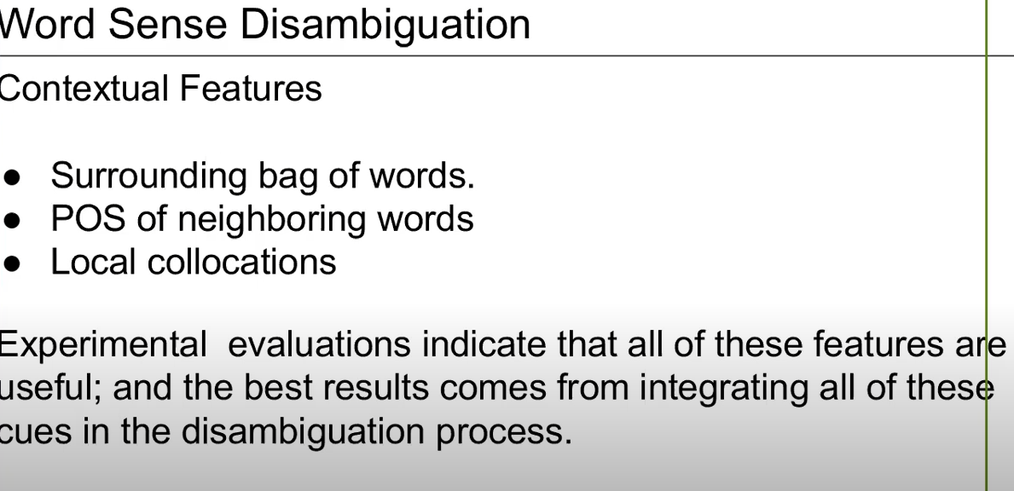

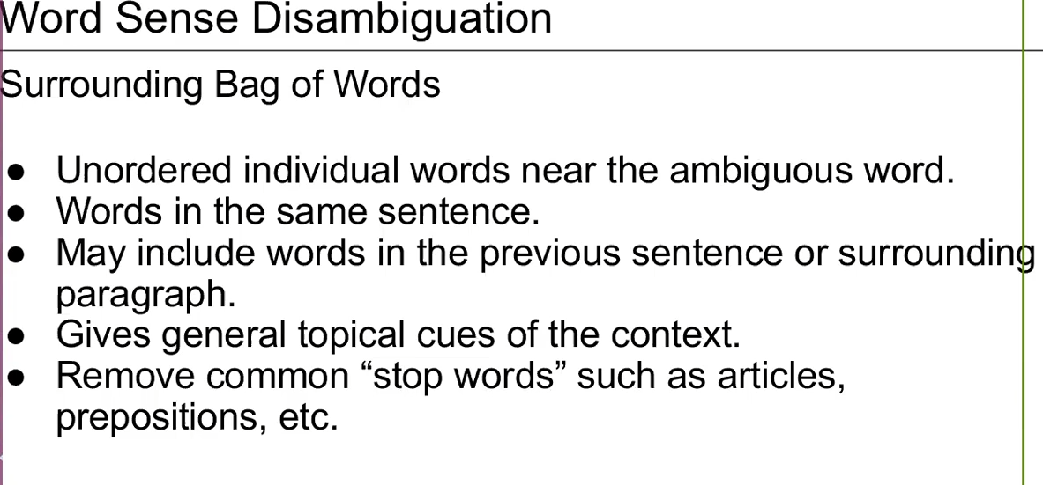

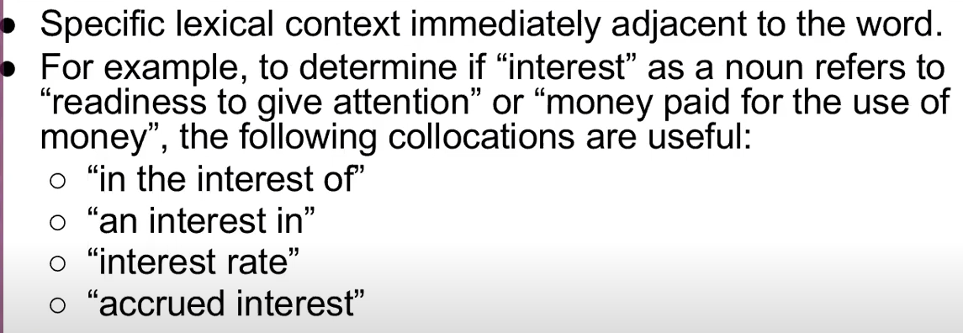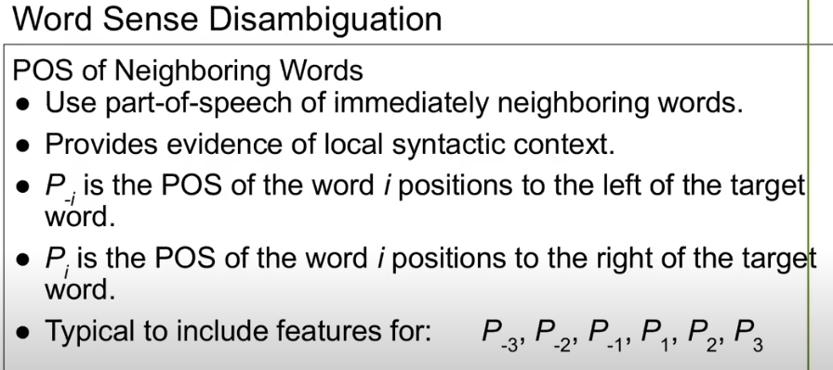

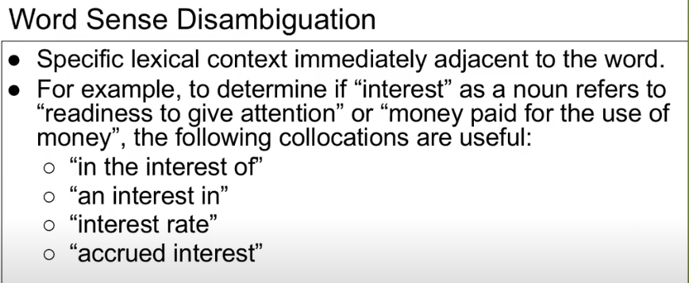

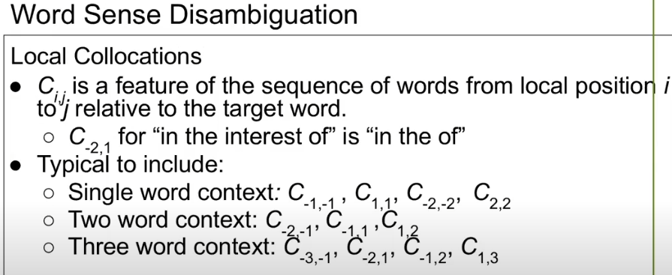

Como avaliar:

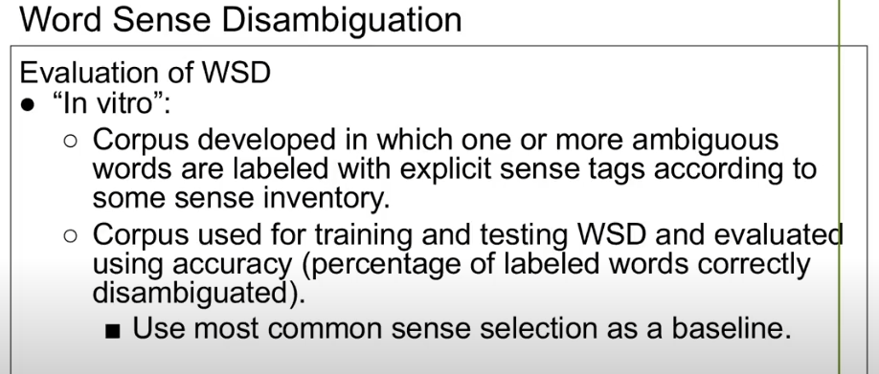

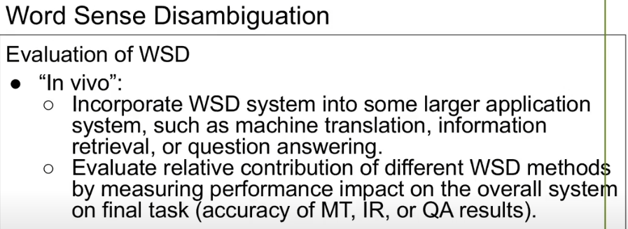

Avaliar uma amostragem ou todas as tags de words?

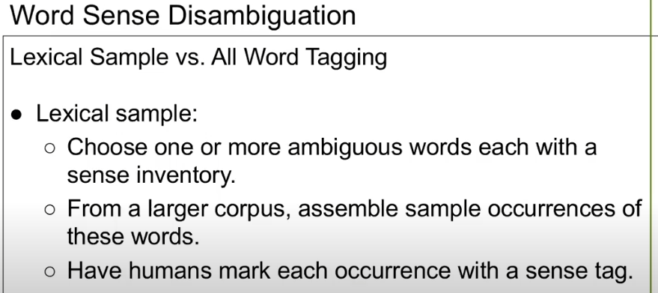

Possíveis problemas em WSD

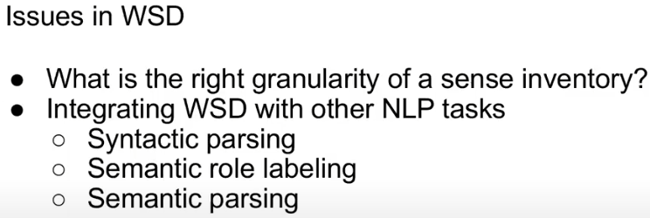

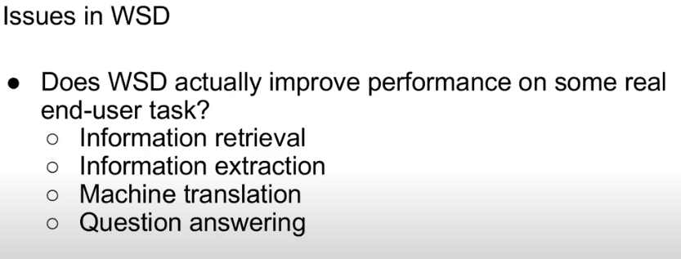

**Question Answering**

A desambiguação não é uma tarefa finalística, geralmente ela é utilizada para ajudar outra tarefa. A partir de agora, iremos falar sobre tarefas finalísticas começando com Question Answering.

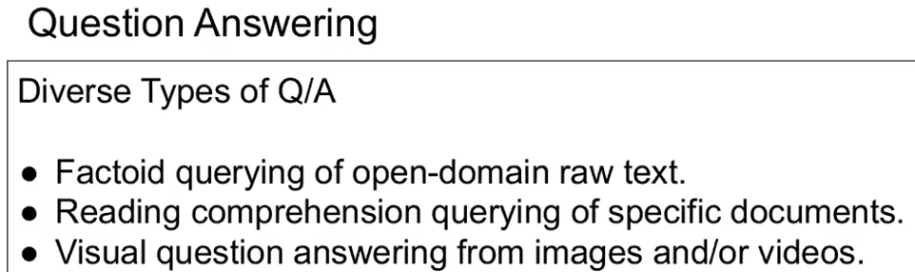

Domínio aberto significa que o modelo será treinado para perguntas genéricas. Domínio fechado é específico para um tema só, ex: política.

Nesse tipo de Q/A, a resposta geralmente é um FATO.

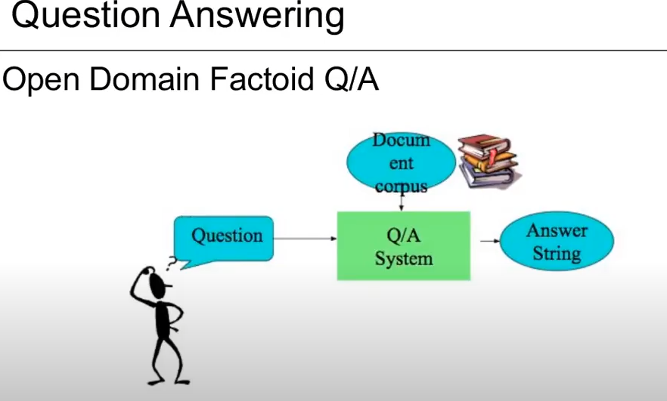

“Qual foi o museu que foi demolido em 1998”?

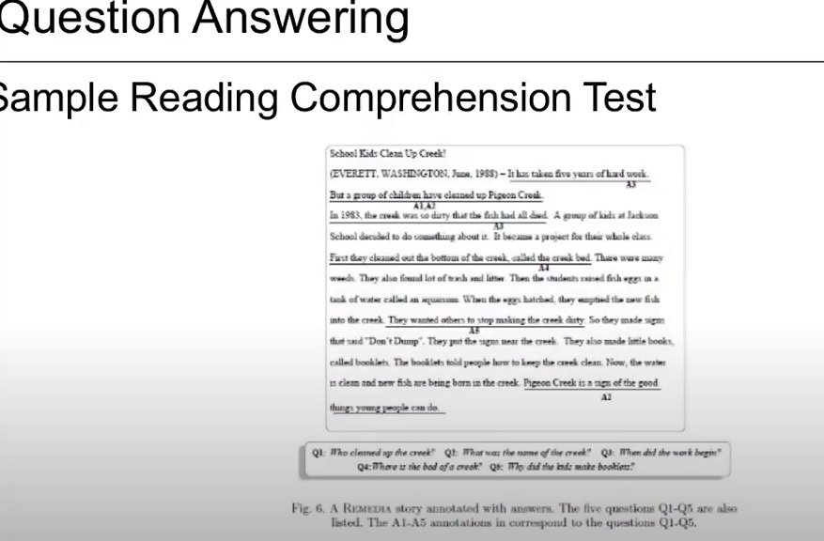

Sample Reading Comprehension Test - Nesse tipo de modelo, a resposta não é necessariamente um fato, é geralmente um raciocínio.

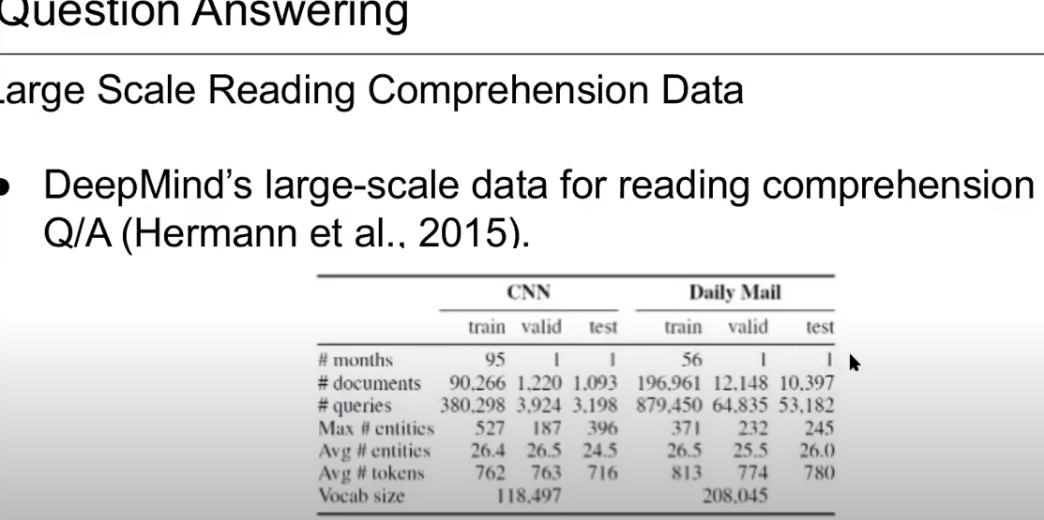

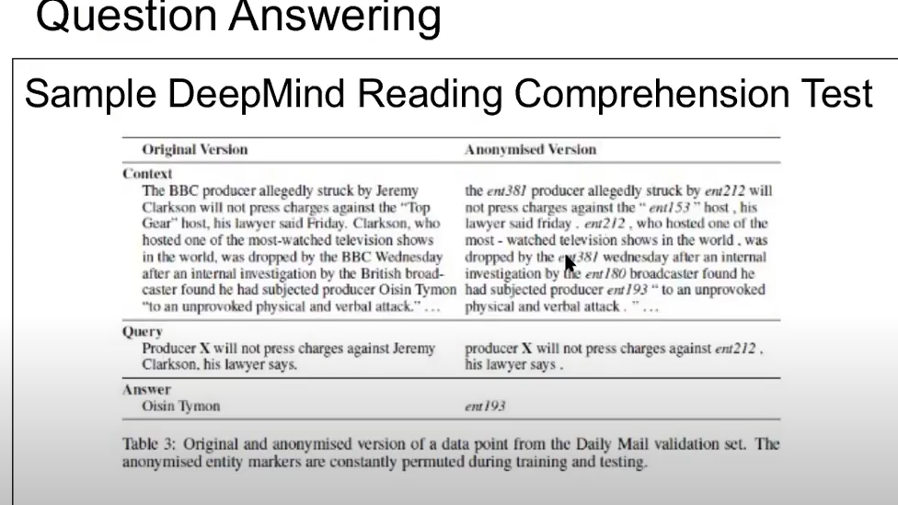

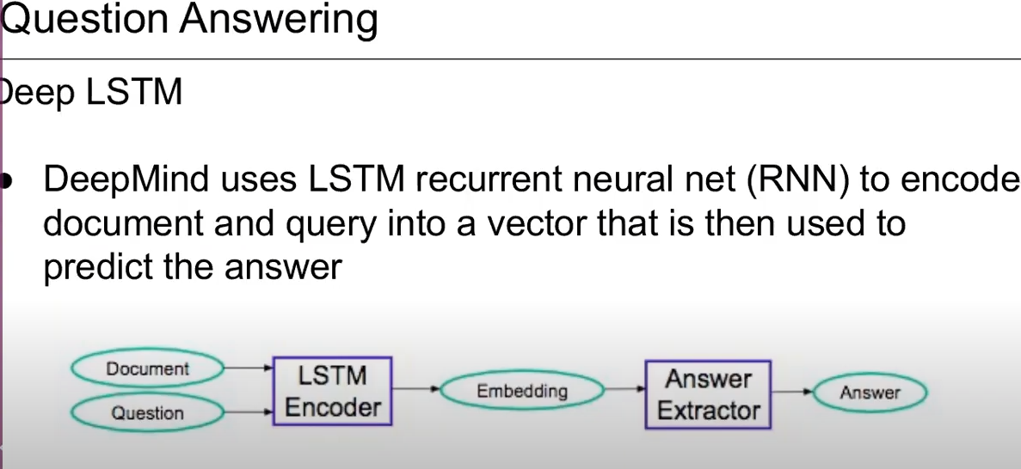

Visual Question Answering - Nesse tipo de modelo a resposta é baseadas em informações obtidas através de imagens

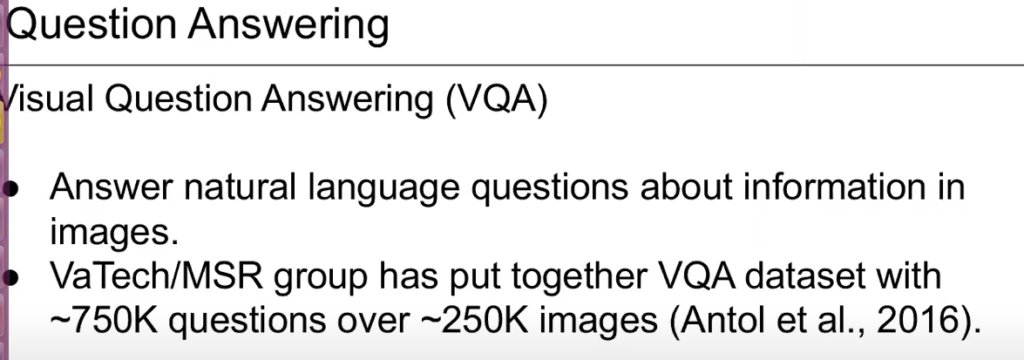

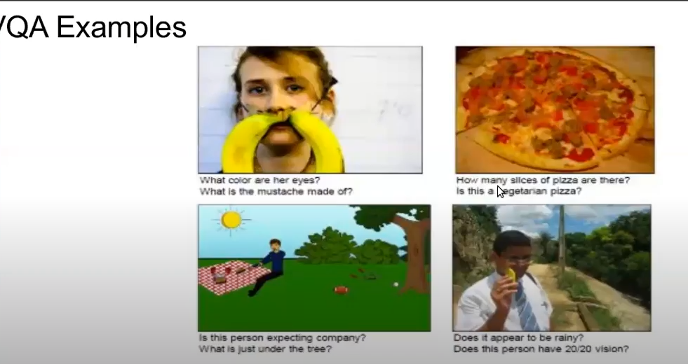

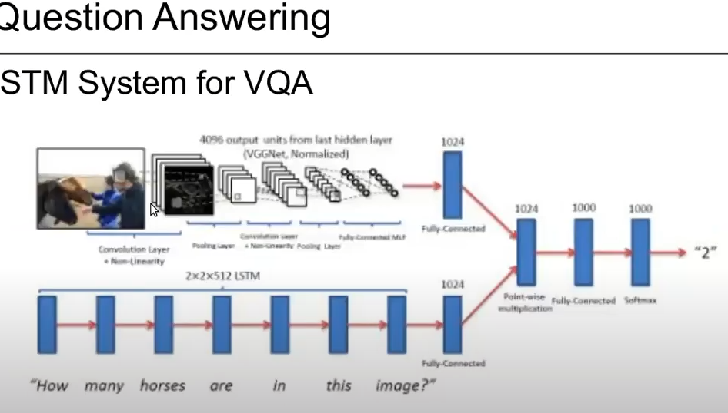

Os resultados de Q/A podem ser melhoradas através da combinação de redes (Ensembling) - ou seja - combinação de tipos de modelos de Q/A - Aula 14

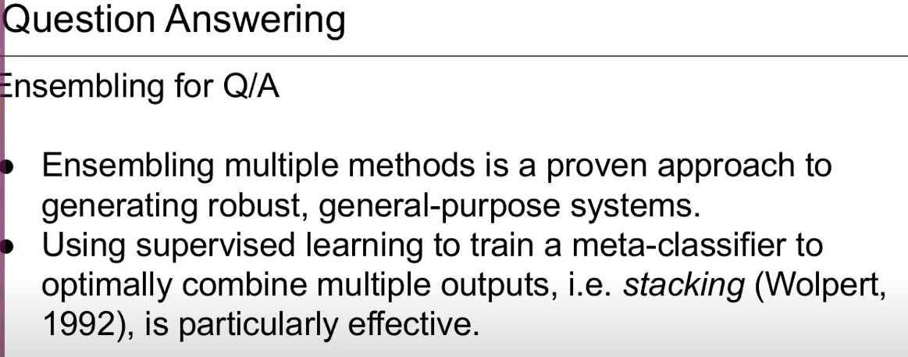

**Modelos de diálogos**

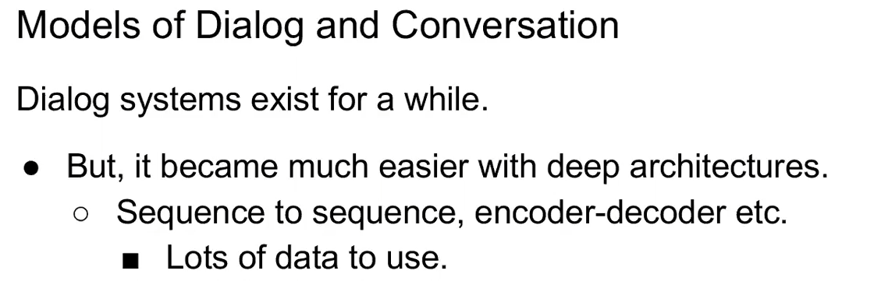

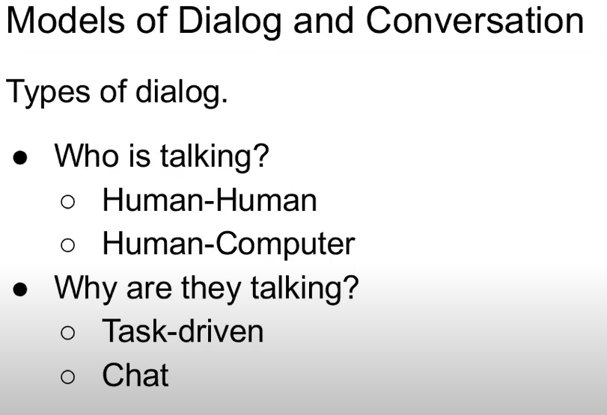

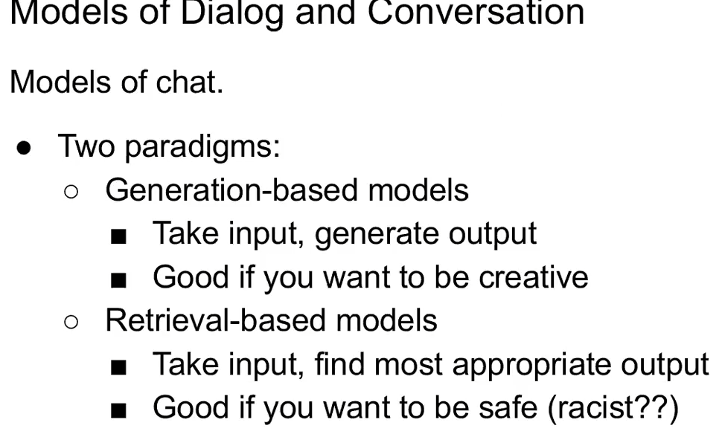

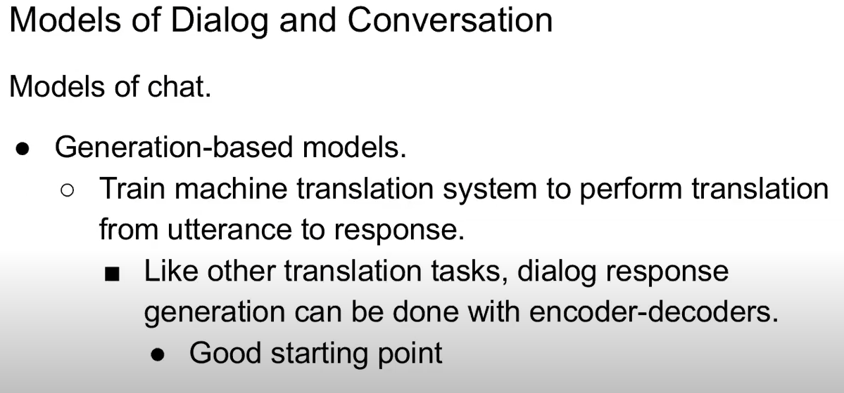

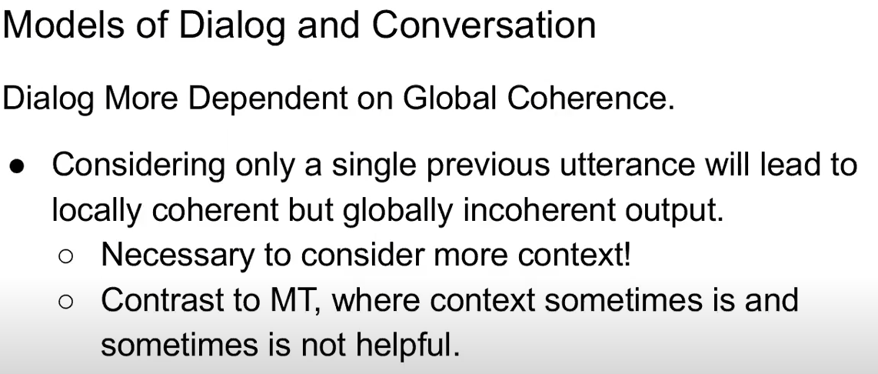

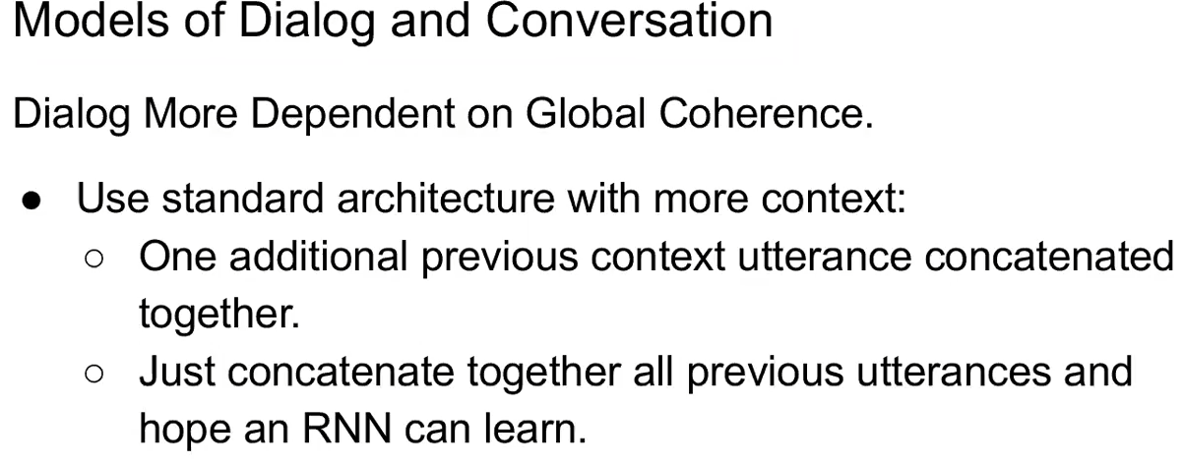

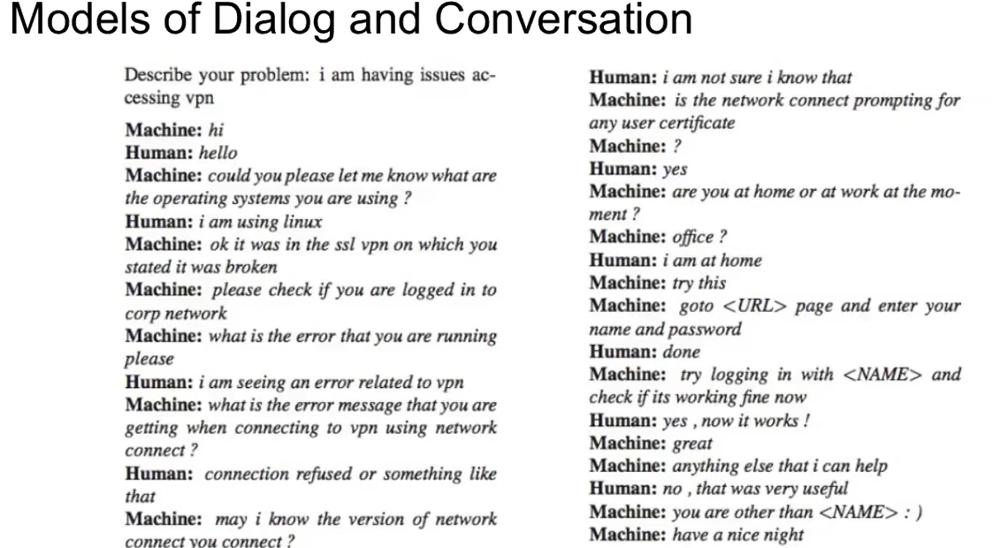

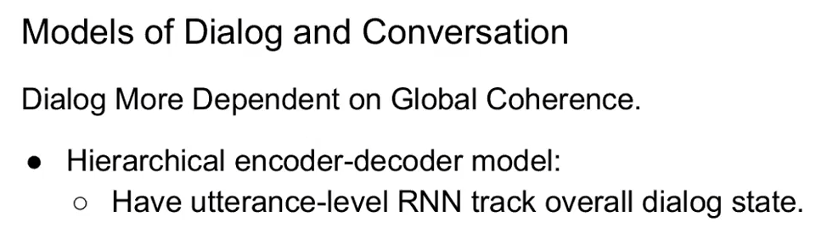

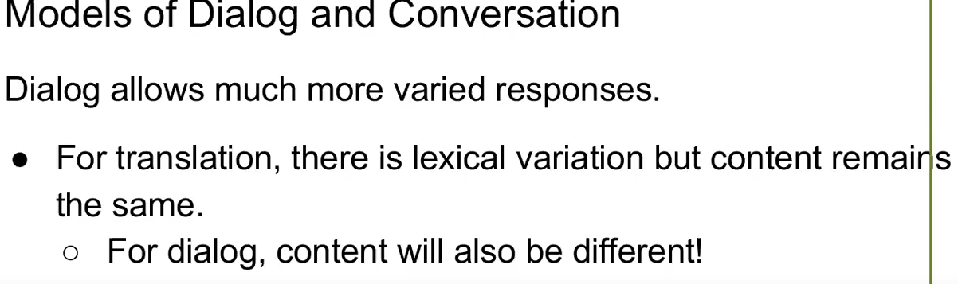

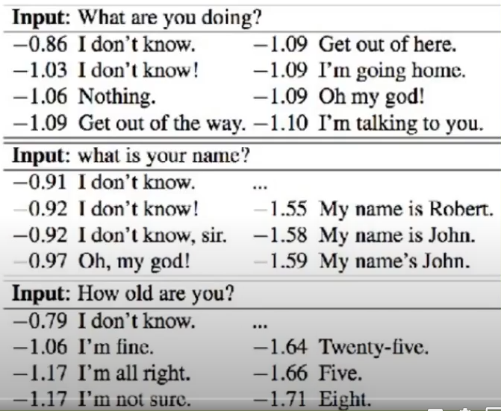

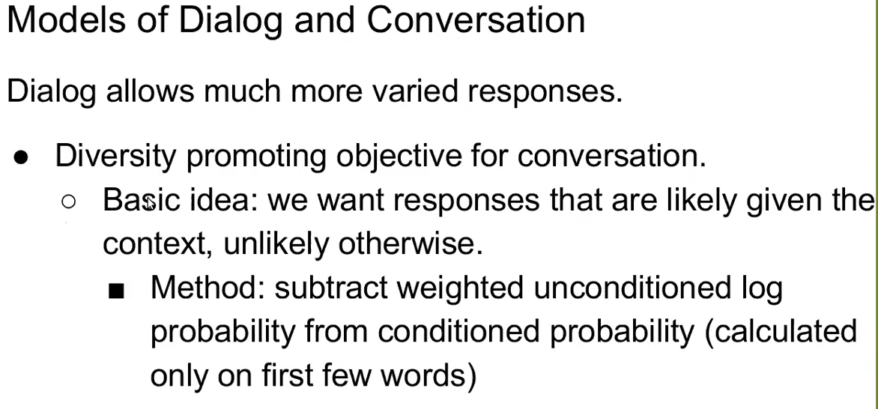

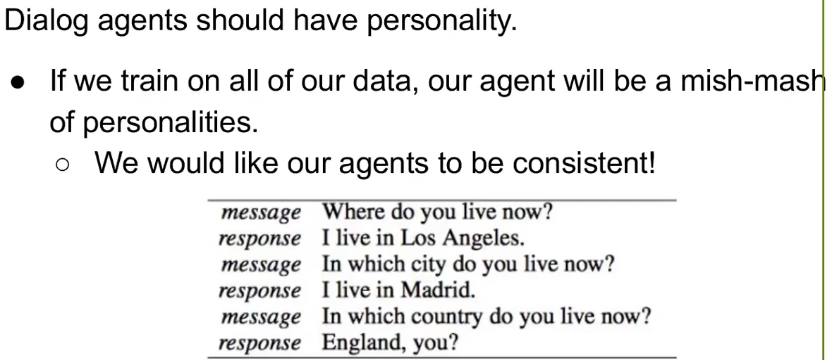

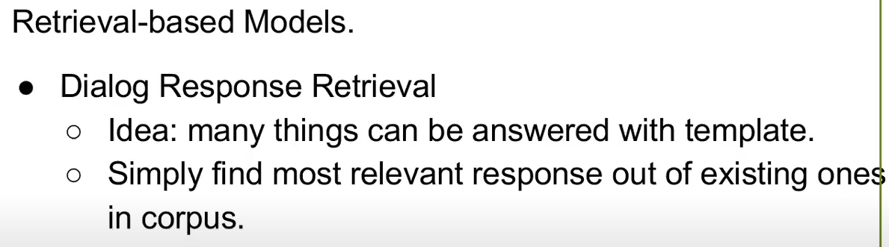

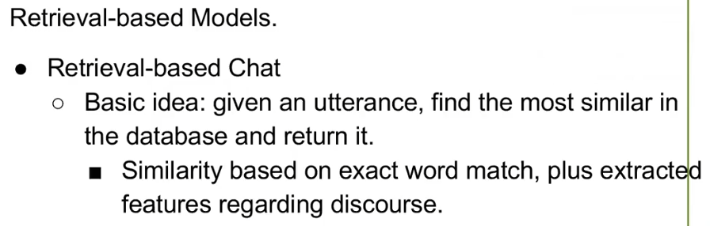

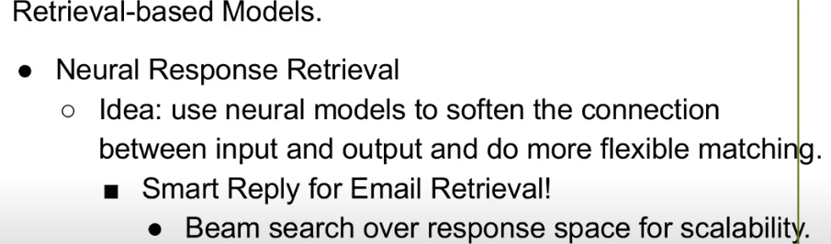

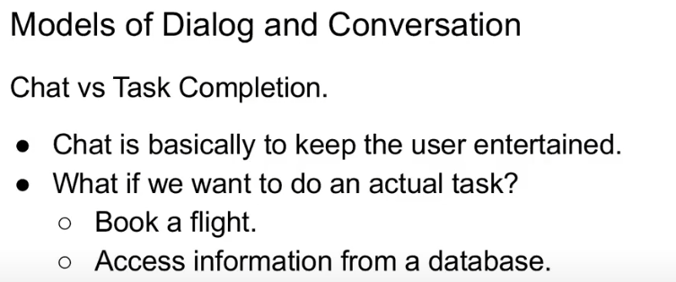

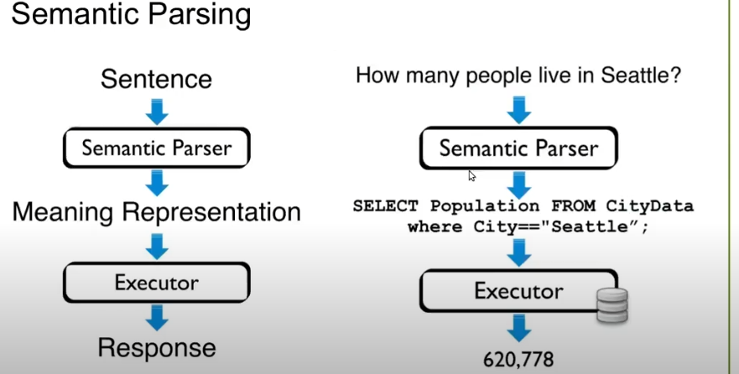

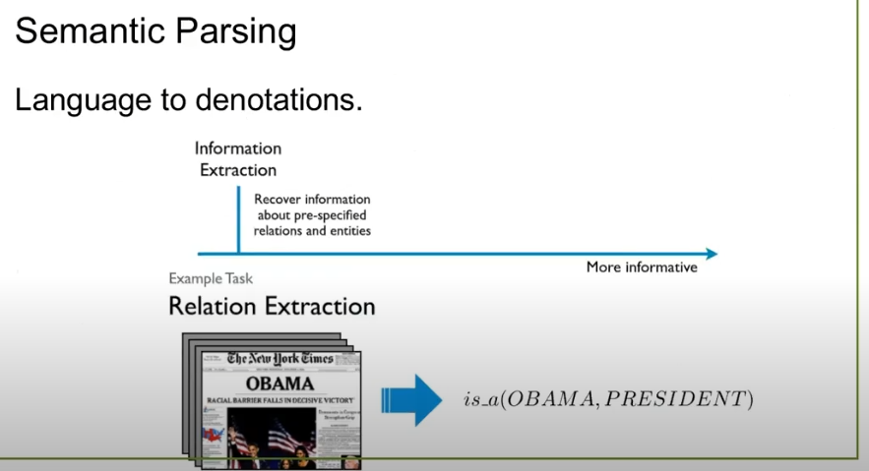

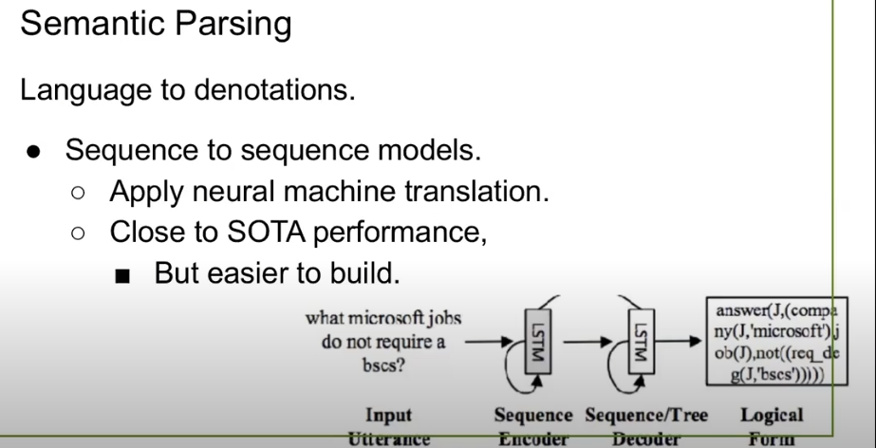

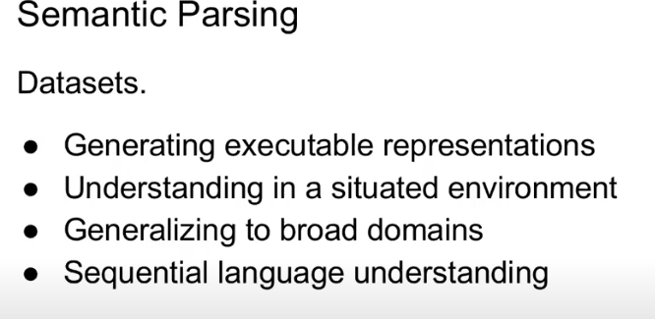

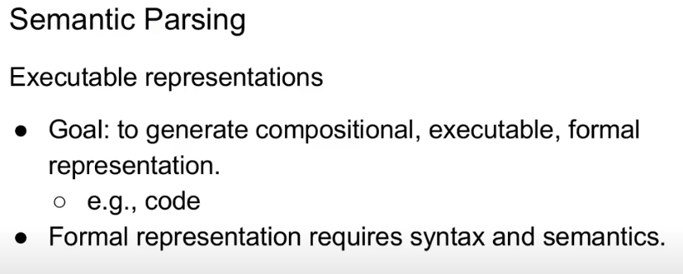

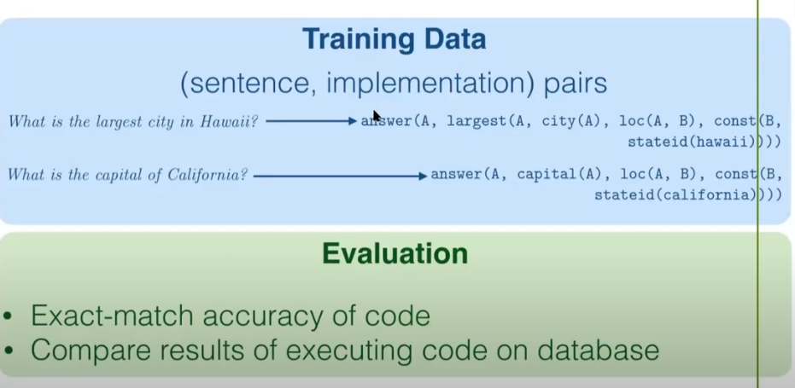

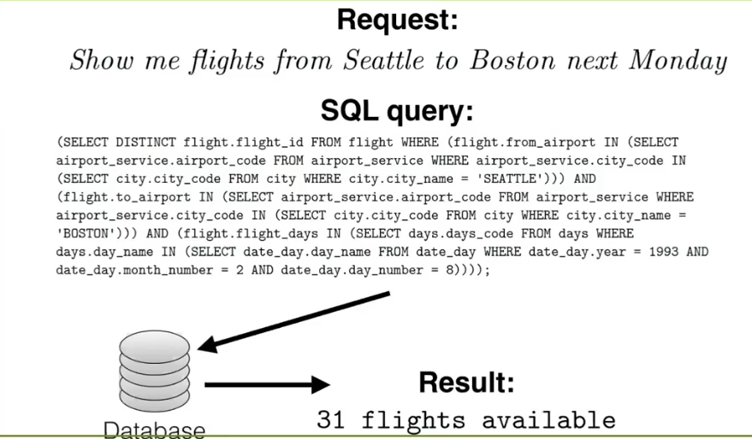

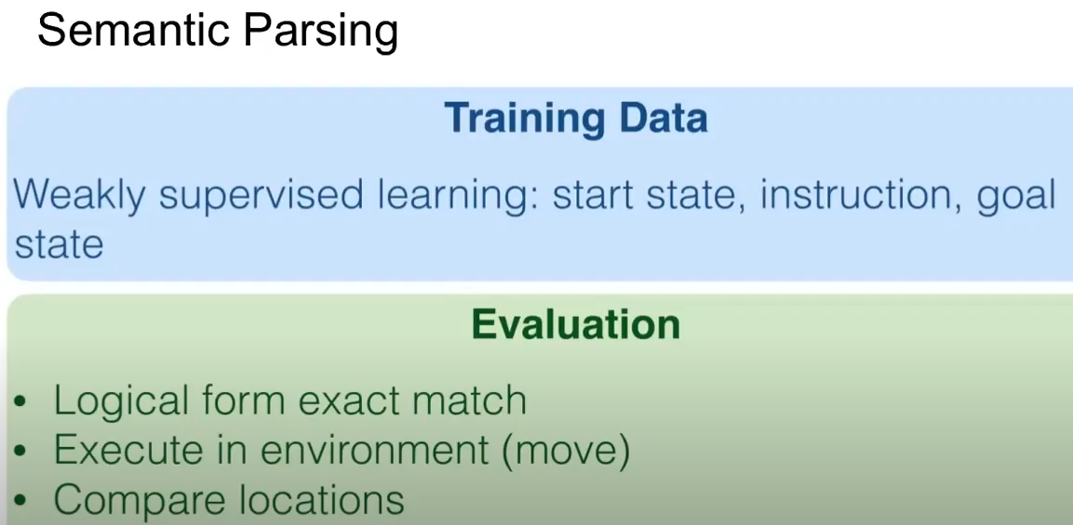

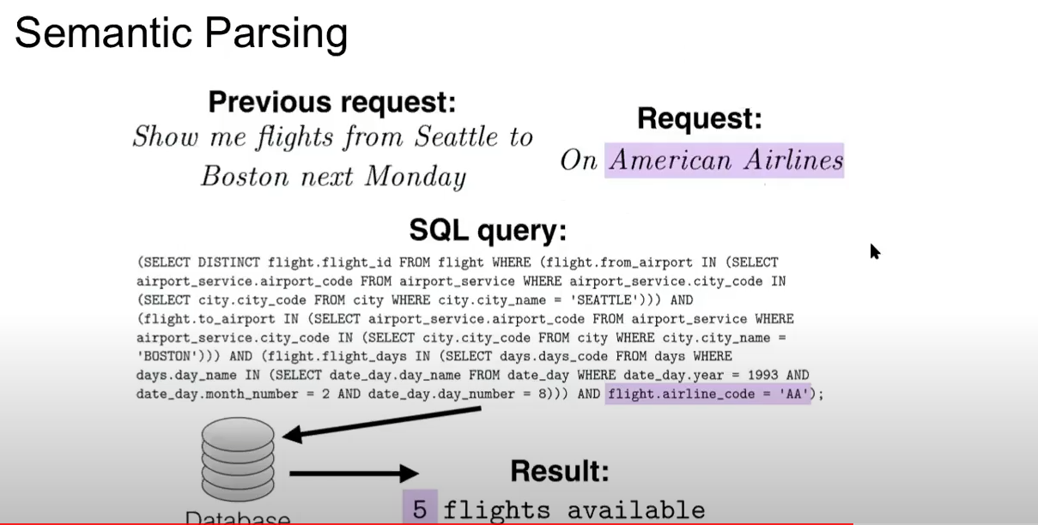

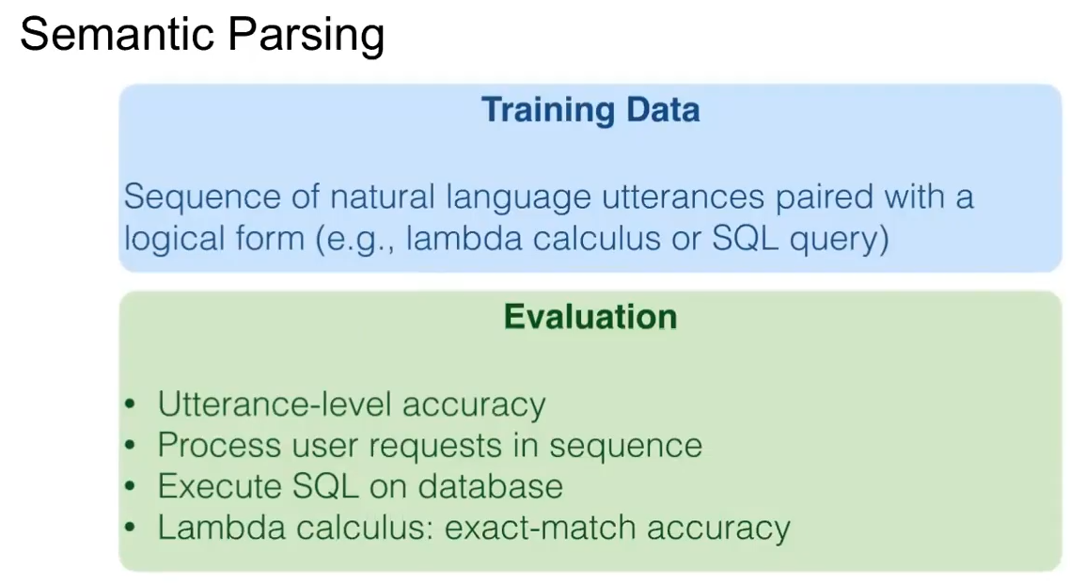

**Attention Model**

